MA120 a MA170: nová koncepce řízení a v/v
Modulární architektura systému pro mobilní automatizaci
Společnost B&R se svými modulárními řídicími a v/v systémy MA120 a MA170 nadále definuje nové standardy v mobilní automatizaci. Je to vůbec poprvé, kdy si inovace vzniklé v oboru průmyslové automatizace našly cestu do komerčně dodávaných výrobků. Modulární přístup použitý v systému X20, který uživatelé průmyslové automatizace již dobře znají a oceňují, umožňuje výrobcům rypadel a hasičských vozů přizpůsobit systémy řízení a v/v podle individuálních požadavků. A protože jsou systémy MA120 a MA170 plně kompatibilní s ostatními výrobky společnosti B&R, mohou tito výrobci současně využívat všechny výhody integrovaných bezpečnostních řešení, jako je například integrovaná bezpečnostní technologie B&R.
Vysoká flexibilita pro individuální potřeby
Zákazníci si mohou moduly poskládat zcela podle svých požadavků. A to se netýká jen počtu používaných v/v kanálů a procesorů. Inženýři si rovněž mohou vybrat mezi komunikačními protokoly CAN Bus a Ethernet POWERLINK. Veškeré programování probíhá ve vyspělém vývojovém prostředí Automation Studio, což mimo jiné zaručuje bezproblémové rozhraní mezi hardwarovými a softwarovými součástmi.
Zařízení MA120 a MA170 byla speciálně vyvinuta pro použití v náročném prostředí. Krytí IP65 a potažené obvodové desky umožňují těmto modulům bez obtíží odolat extrémním teplotám od -40 °C do +85 °C. V závislosti na požadavcích zákazníků mohou být tato zařízení dodána s ochranou IP65 nebo IP67, což zabraňuje možným zkratům způsobeným kondenzovanou vlhkostí. Tyto nové moduly společnosti B&R jsou rovněž odolné proti zkratům a vibracím.
Každé zařízení MA170 umožňuje podle potřeby nakonfigurovat až 44 v/v kanálů. Je-li jich třeba ještě více, stačí přidat další moduly. Jednotka MA120 představuje výhradní v/v uzel s ochranou IP20 a 16 v/v kanály, které lze použít jako vzdálené vstupní a výstupní body. Široká nabídka modulů rozhraní (například pro zajištění vzdálené údržby) umožňuje tato zařízení flexibilně přizpůsobit konkrétní situaci. Zařízení lze také později vzájemně vyměnit. Jednotky MA170 a MA120 v sobě nedostižným způsobem slučují dlouholeté zkušenosti společností B&R a MONDIAL Electronic.

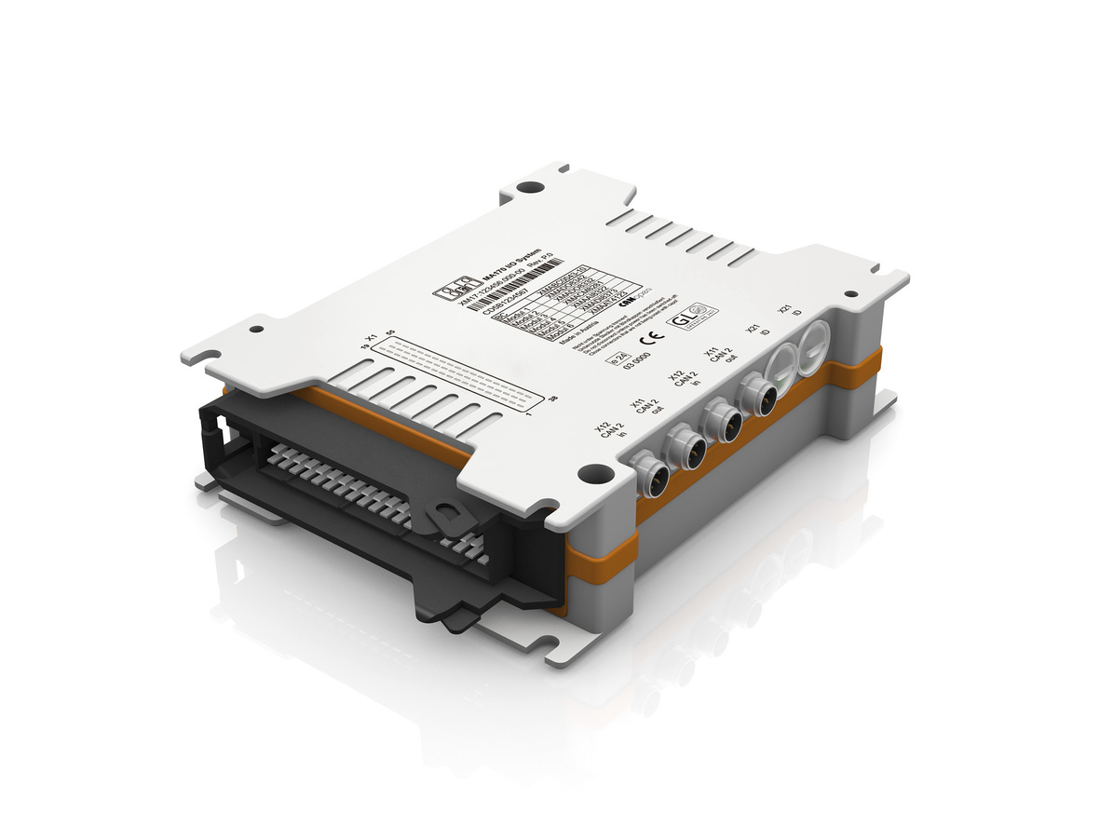
Díky koncepci modulárního řídicího a V/V systému MA170 jsou odborné zkušenosti společnosti B&R v oblasti průmyslové automatizace k dispozici i výrobcům komerčního vybavení.

O společnosti B&R
Společnost B&R, jako jedna z divizí skupiny ABB, je celosvětovým lídrem v oblasti průmyslové automatizace se sídlem v Rakousku. B&R kombinuje nejmodernější technologie s pokročilým inženýrstvím a poskytuje zákazníkům v téměř každém průmyslovém odvětví kompletní řešení pro automatizaci strojů a výrobních zařízení, řízení pohybu, HMI a integrovanou bezpečnostní techniku. Díky komunikačním standardům pro průmyslový internet věcí, včetně OPC UA, POWERLINK a openSAFETY, a svému vývojovému prostředí Automation Studio B&R neustále stanovuje trendy v automatizaci. Inovativní duch, který udržuje společnost B&R na špici průmyslové automatizace, je poháněn závazkem zjednodušovat procesy a překonávat očekávání zákazníků. Další informace naleznete na adrese www.br-automation.com.
Více informací najdete na www.br-automation.com

